Отчёта по лабораторной работе №7

Аджабханян Овик

Содержание

# 1 Цель работы

Изучение команд для условных и безусловных переходов. Освоение навыков программирования с применением переходов. Ознакомление с назначением и структурой файла с листингом.

# 2 Выполнение лабораторной работы

1. Создал каталог для программ перешел в него и создал файл lab7-1.asm (рис. 1)

Создал каталог

Рис. 1: Создал каталог

1. перешел в него и создал файл lab7-1.asm (рис. 2)

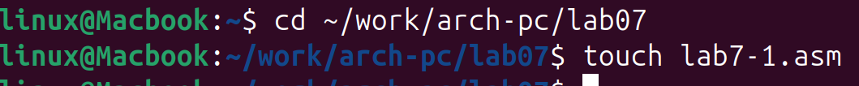

Рис. 2: Создал lab7-1.asm

1. Заполнил lab7-1.asm (рис. 3)

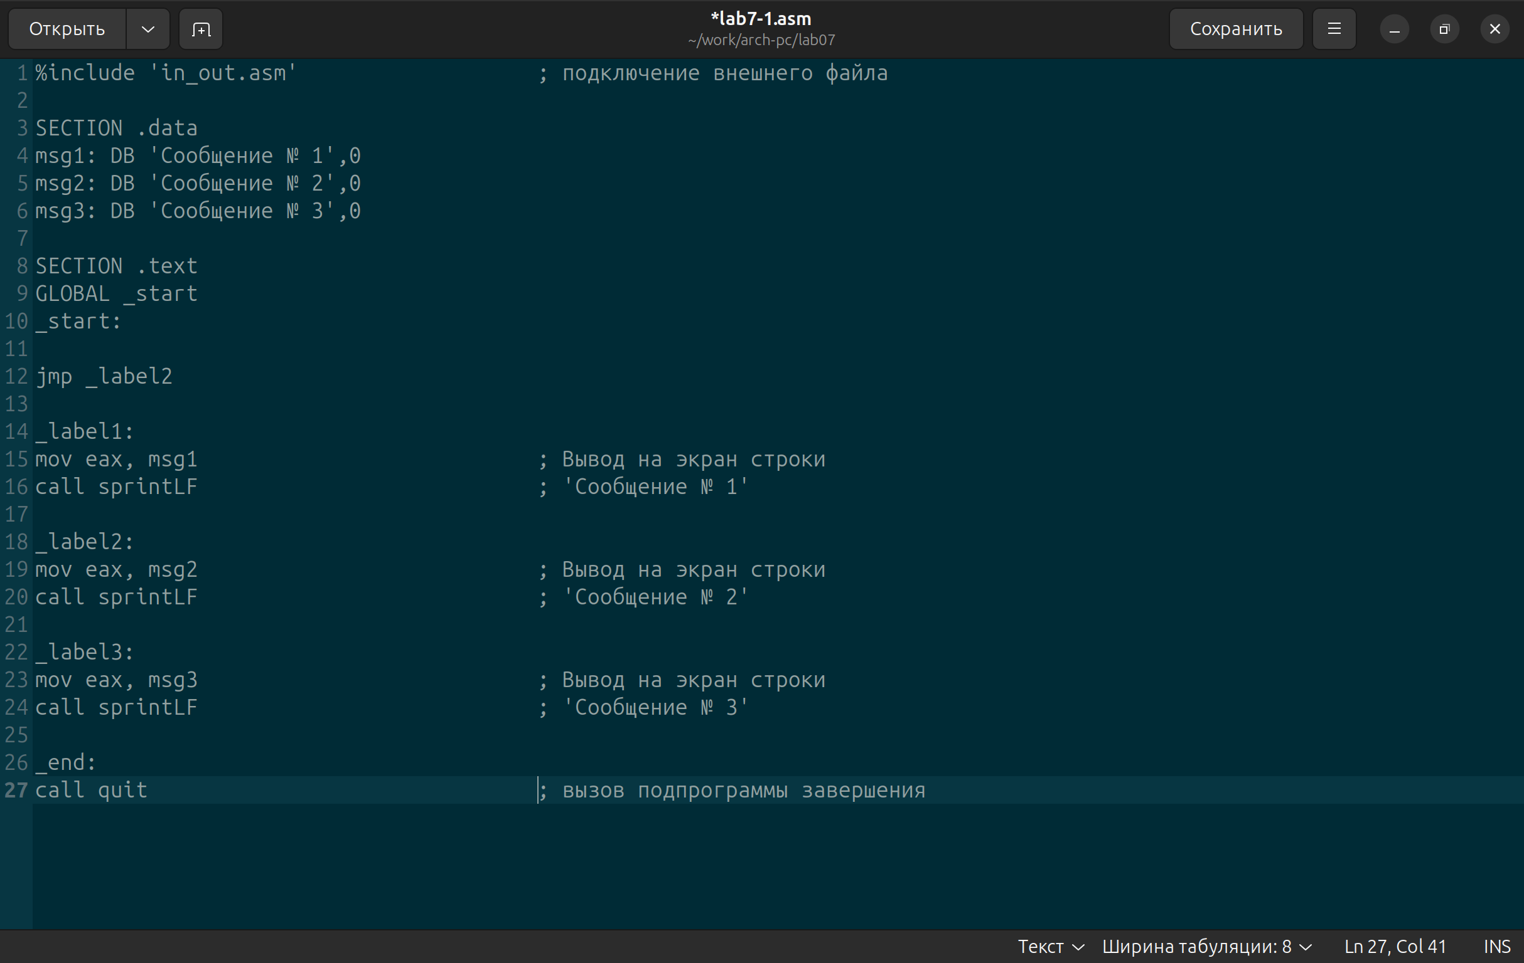

Рис. 3: Заполнил lab7-1

1. Создал исполняемый файл и запустил его (рис. 4)

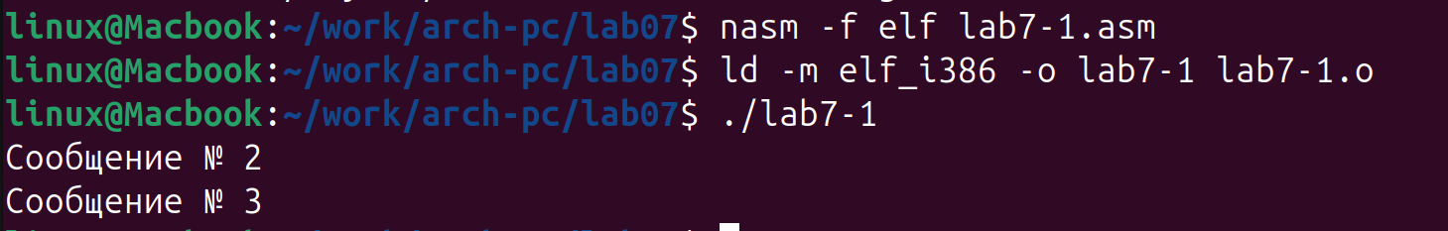

Рис. 4: Запуск lab7-1

1. Изменил текст программы (рис. 5)

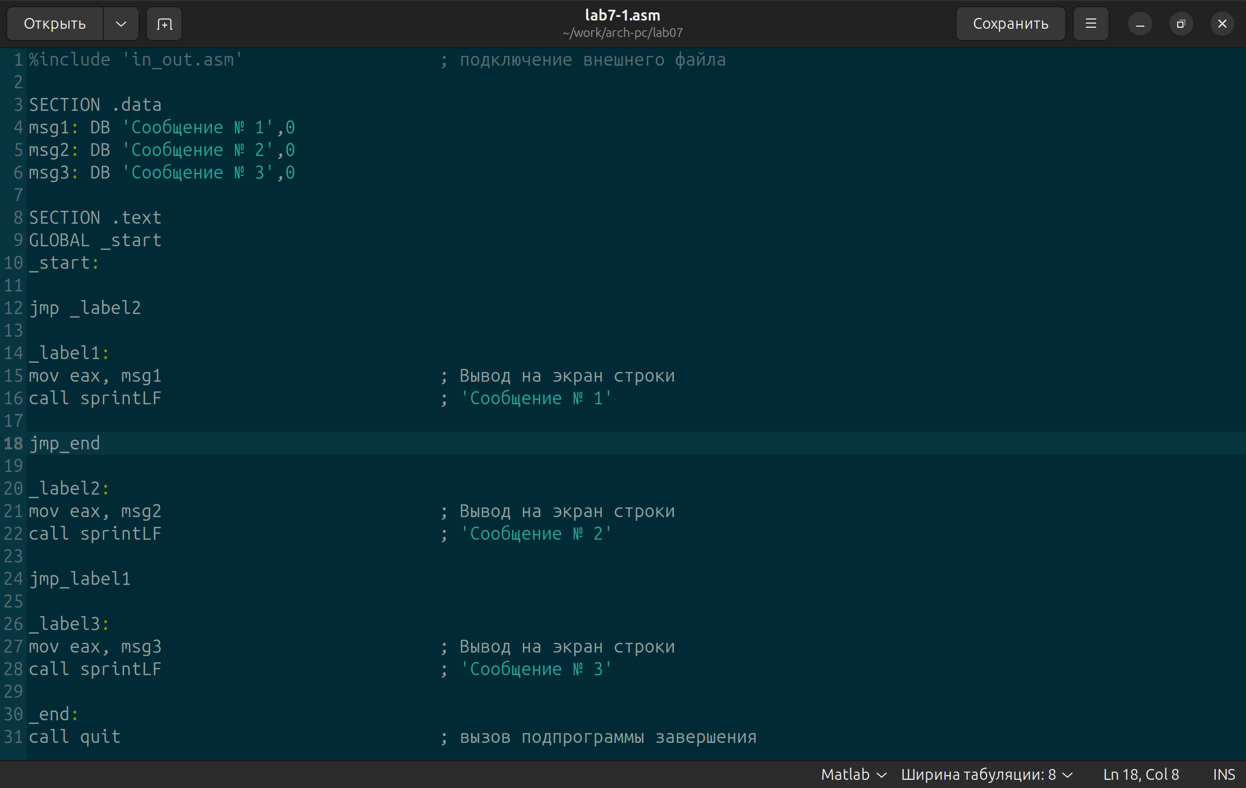

Рис. 5: Изменил текст lab7-1

1. Создал исполняемый файл и запустил его (рис. 6)

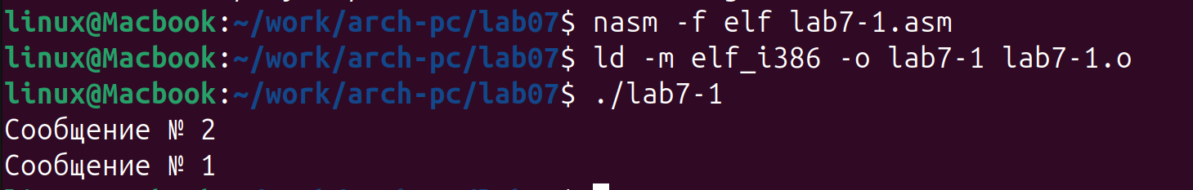

Рис. 6: Запуск измененного lab7-1

1. Создал файл lab7-2.asm (рис. 7)

Создание lab7-2.asm

Рис. 7: Создание lab7-2.asm

1. Изучил текст программы и ввел в lab7-2.asm (рис. 8)

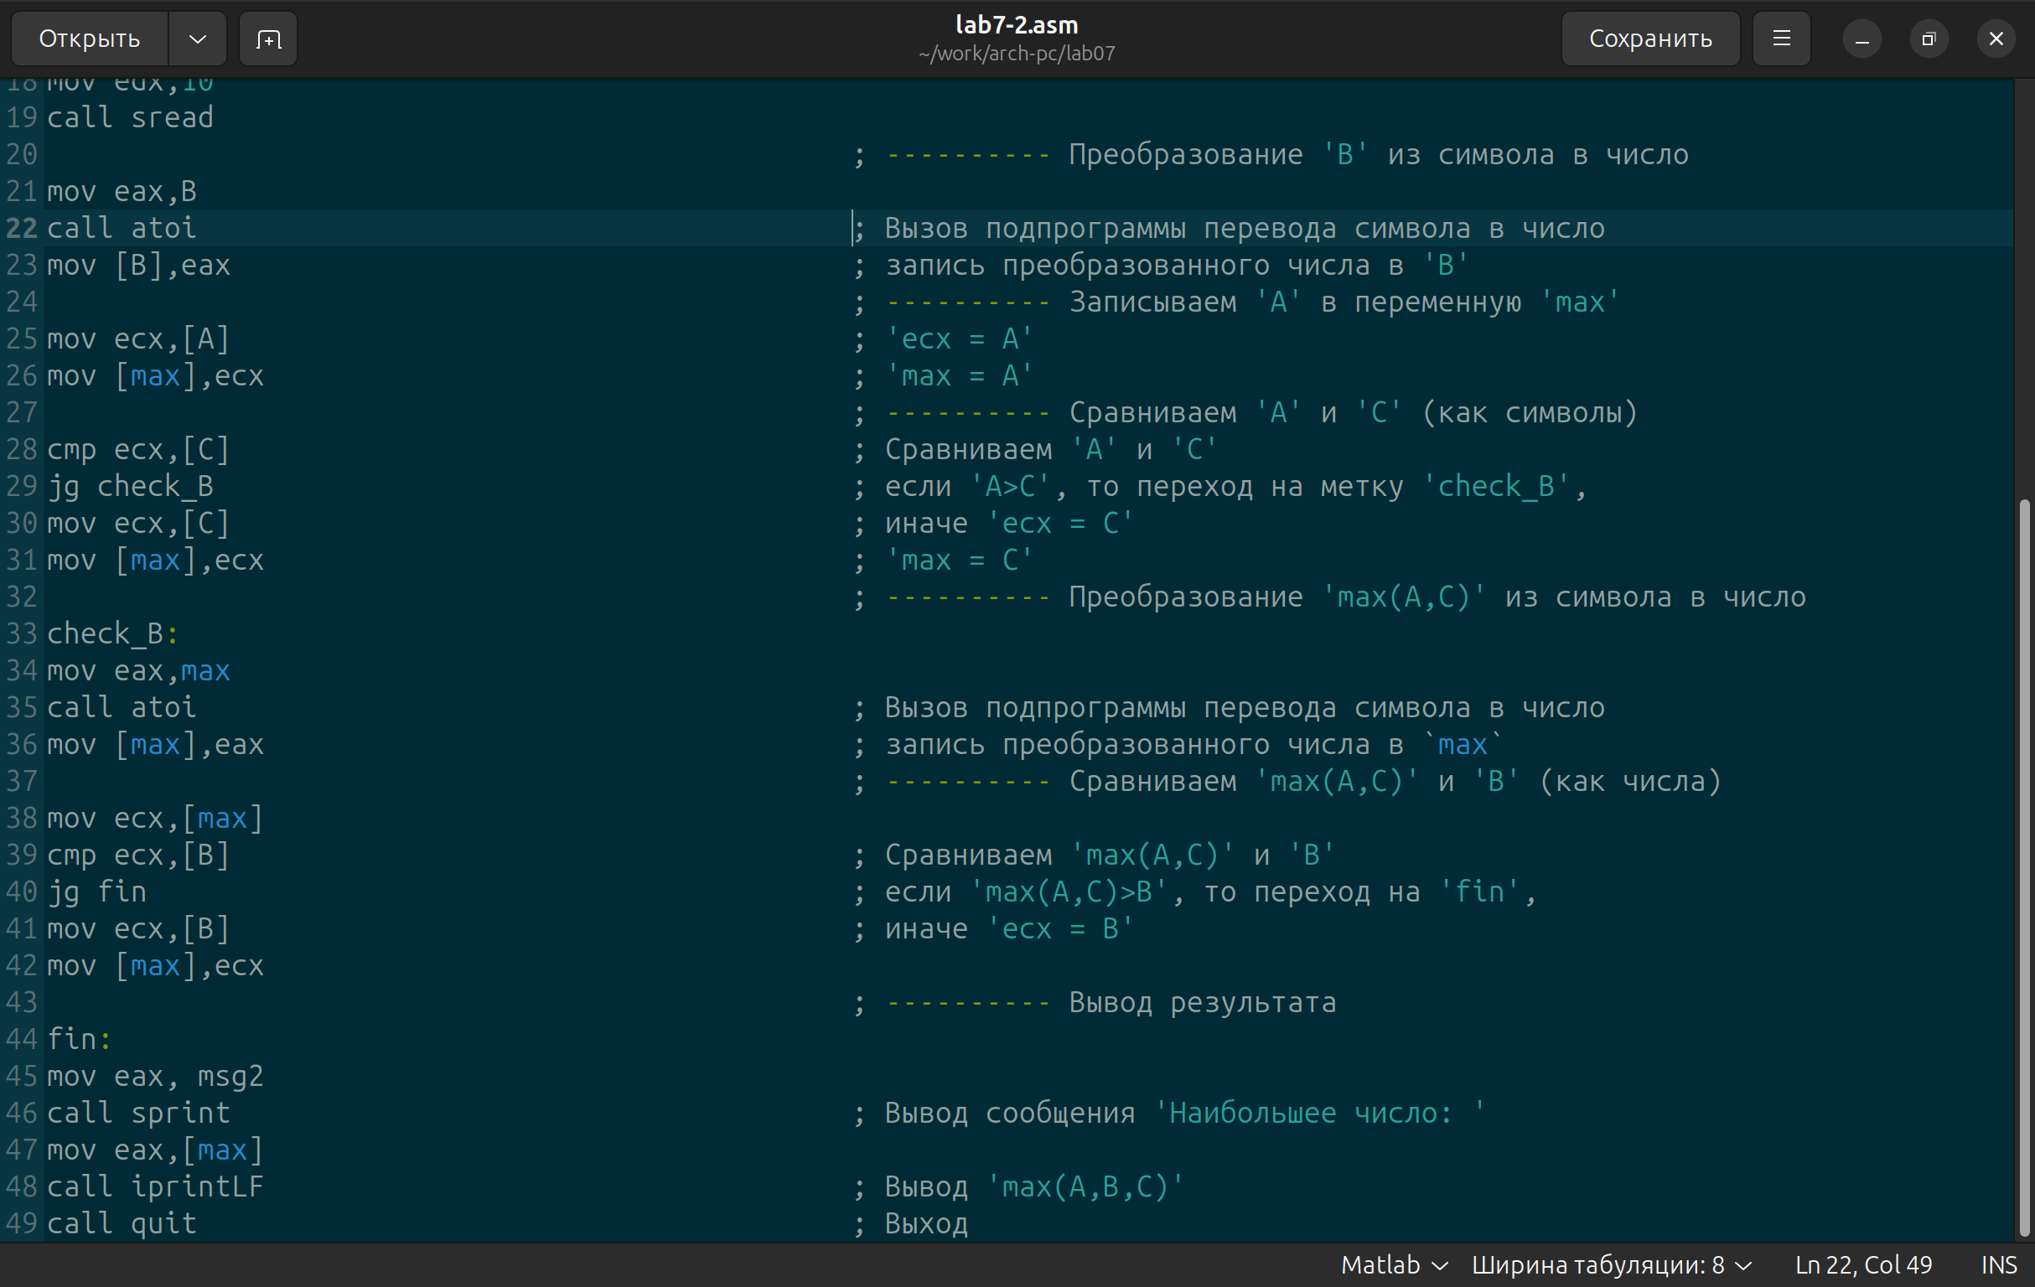

Рис. 8: Ввод кода в lab7-2.asm

1. Создал исполняемый файл и запустил его (рис. 9)

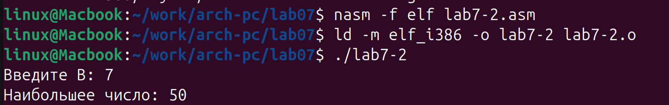

Рис. 9: Запуск lab7-2.asm

1. Создал файл листинга для программы из файла lab7-2.asm (рис. 10)

Компиляция с листингом

Рис. 10: Компиляция с листингом

1. Открыл файл с листингом (рис. 11)

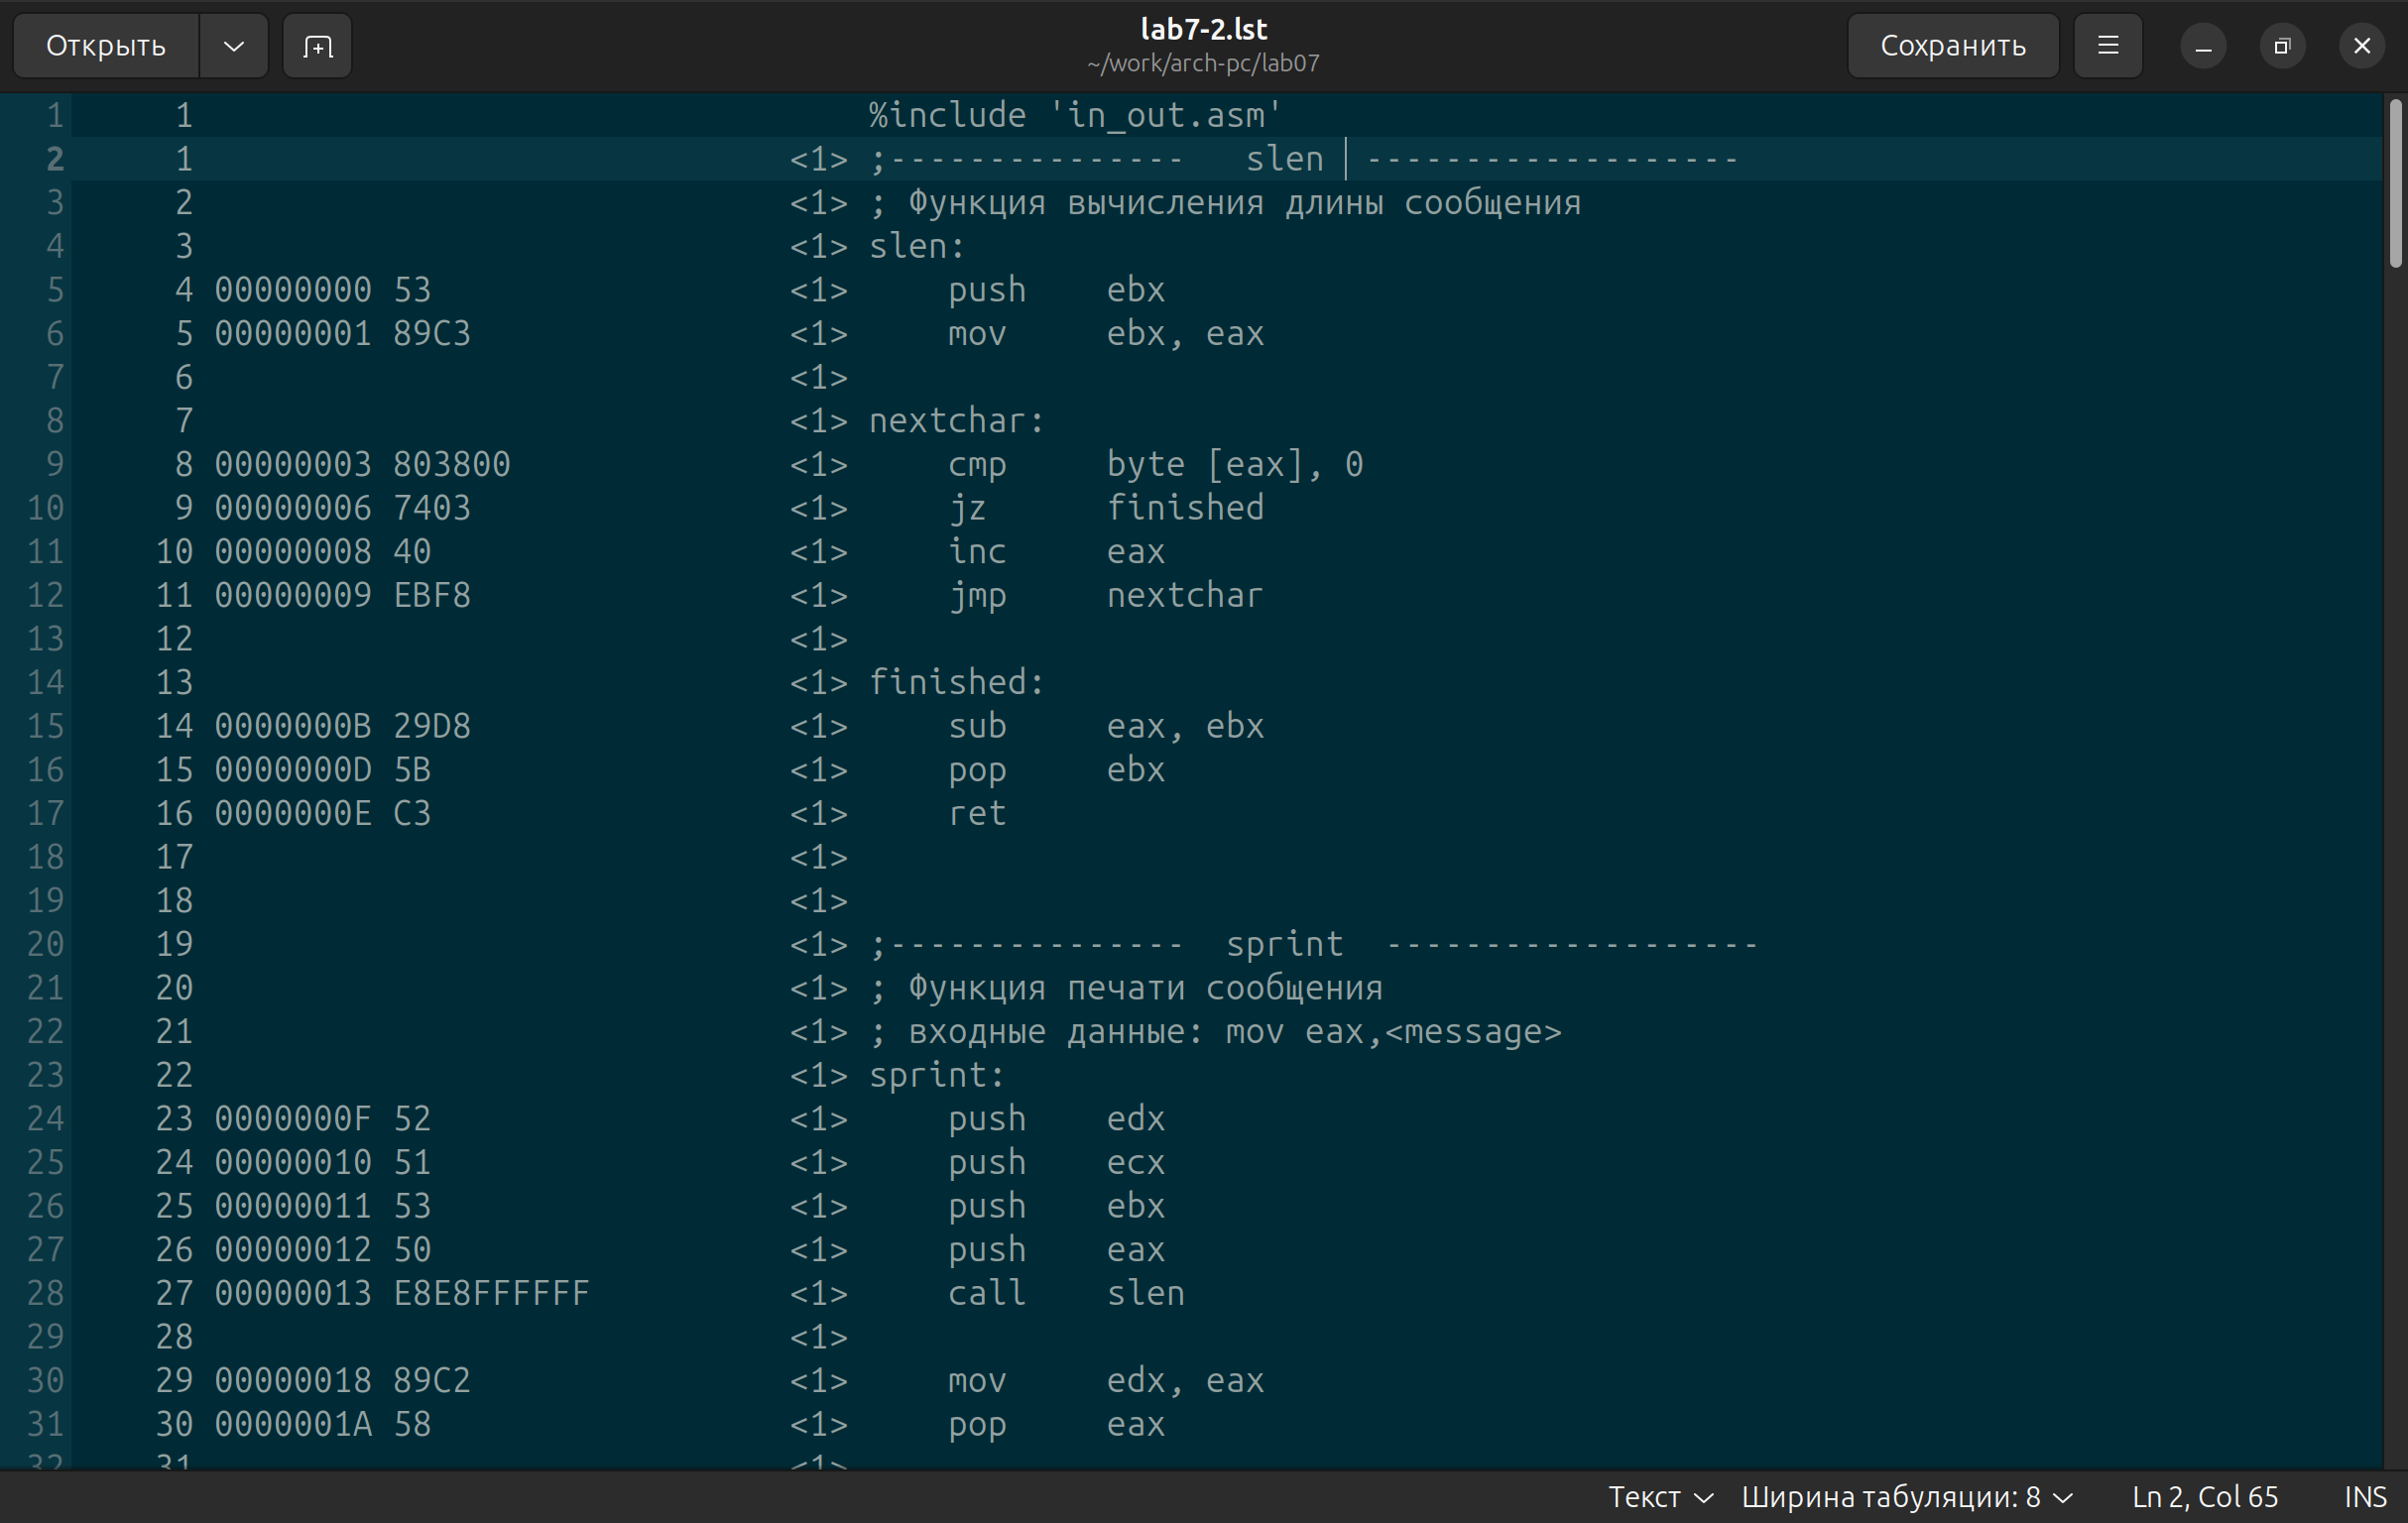

Рис. 11: Листинг файл

1. Изменил файл lab7-2.asm (рис. 12)

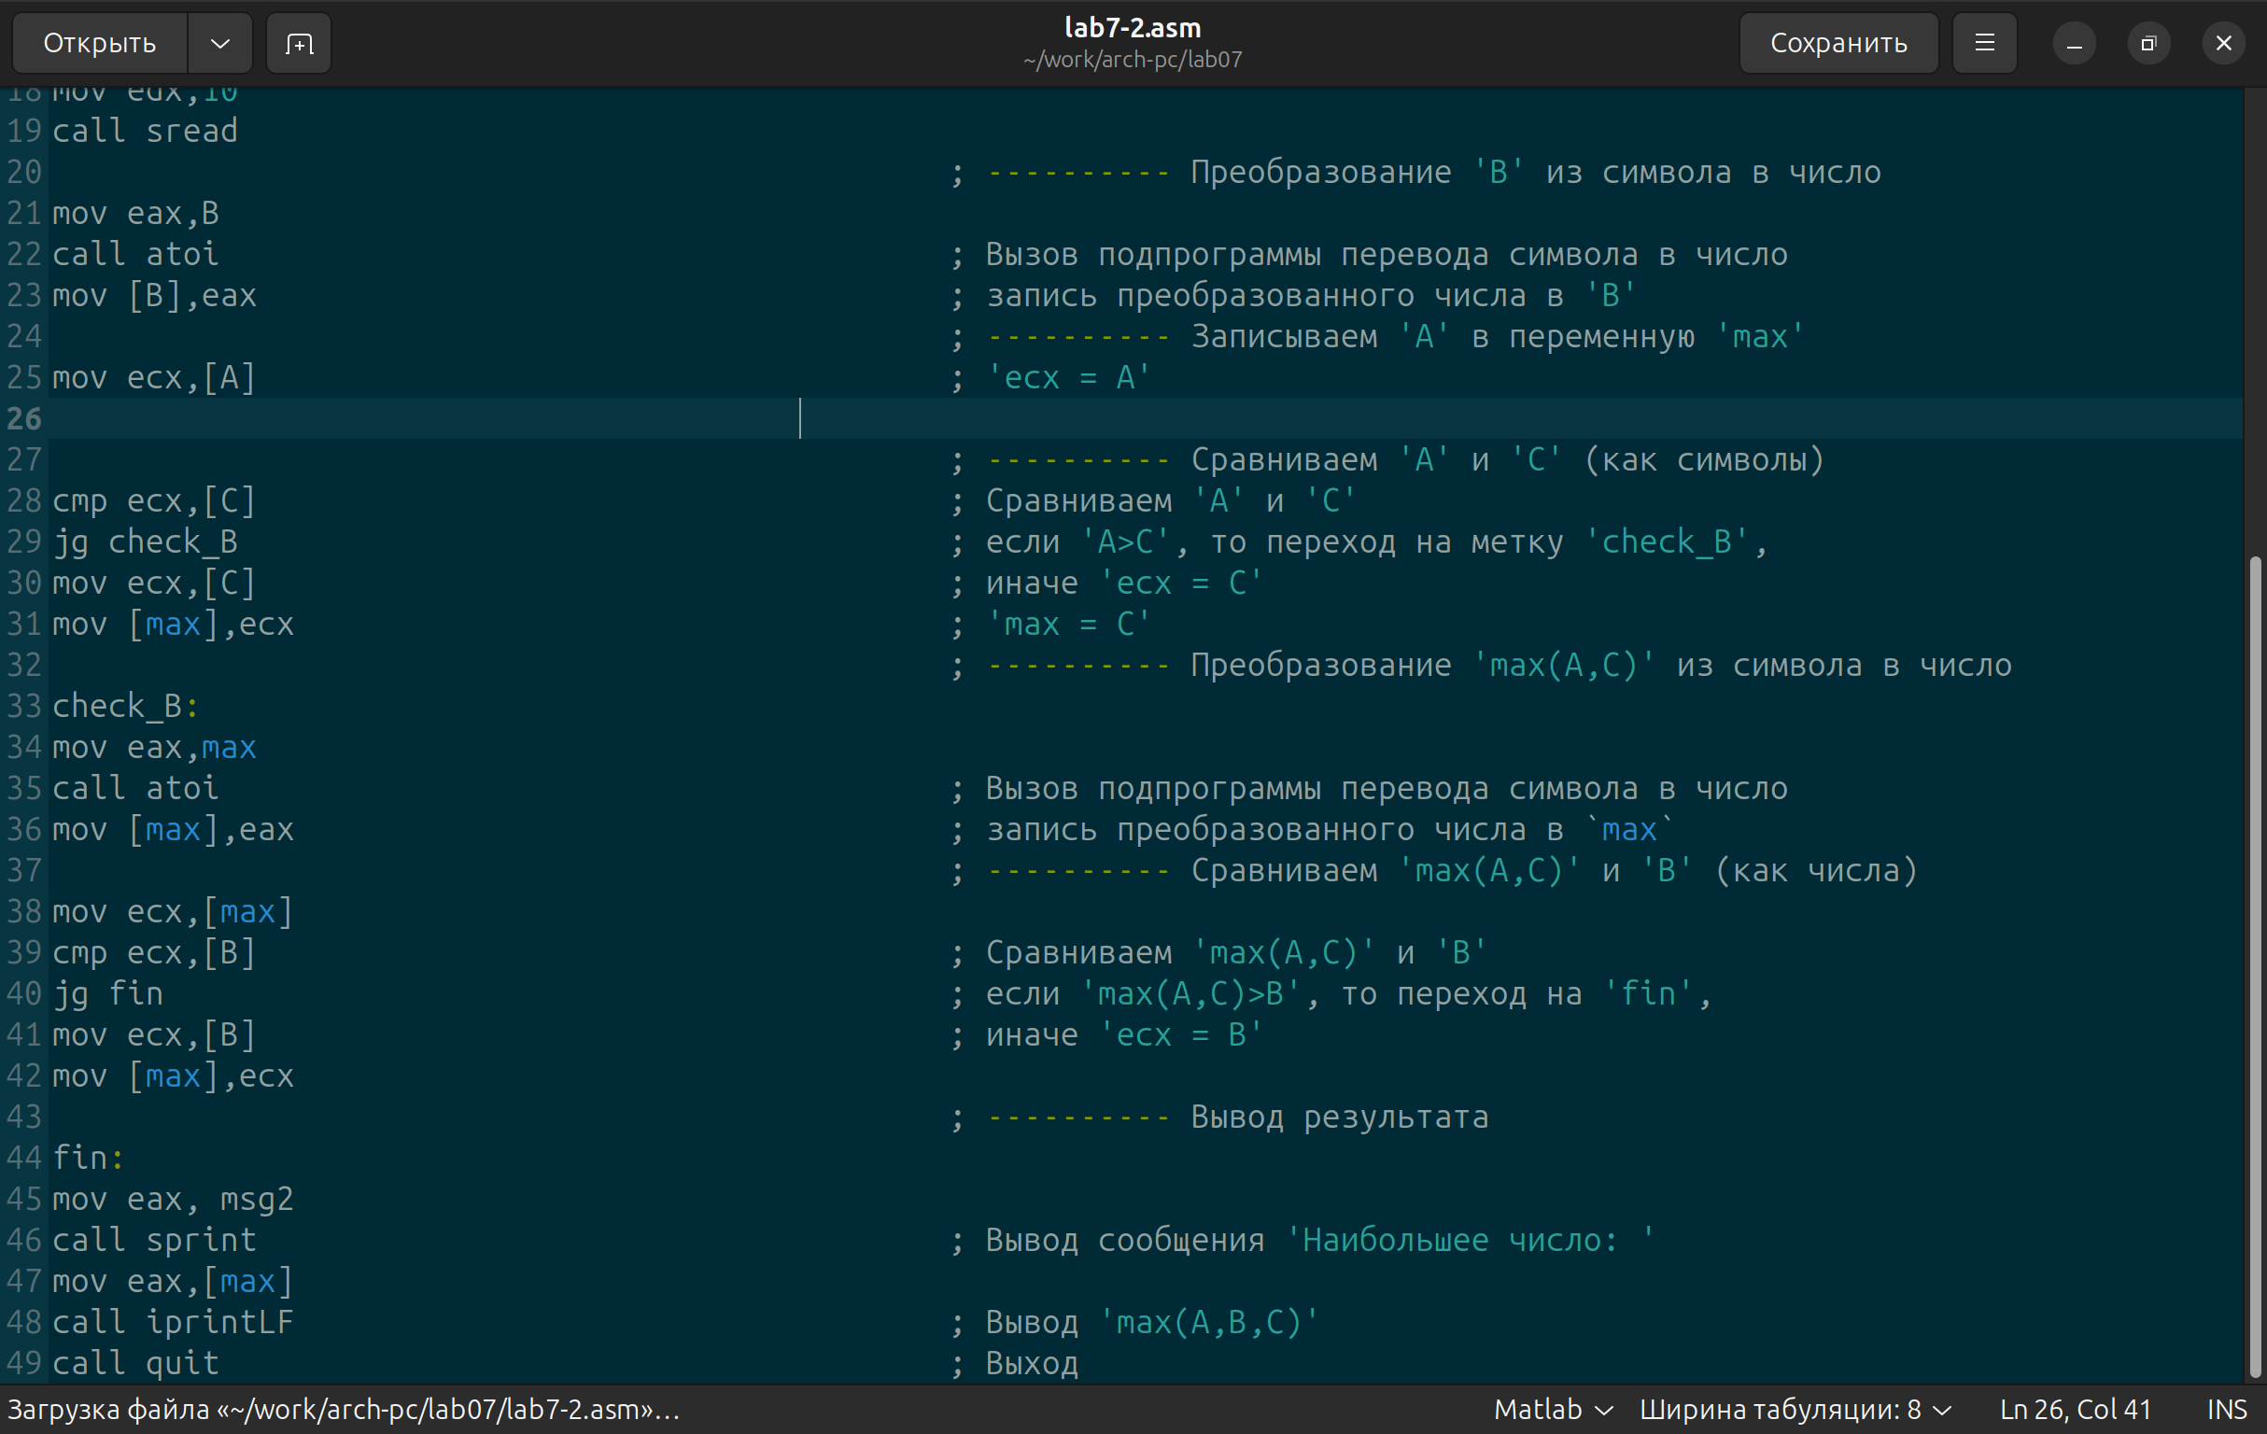

Рис. 12: Ошибка в lab7-2

1. Создал исполняемый файл и запустил его (рис. 13)



Рис. 13: Запуск lab7-2.lst

1. Создание файла листинга для измененной программы и нахождение изменений (рис. 14)

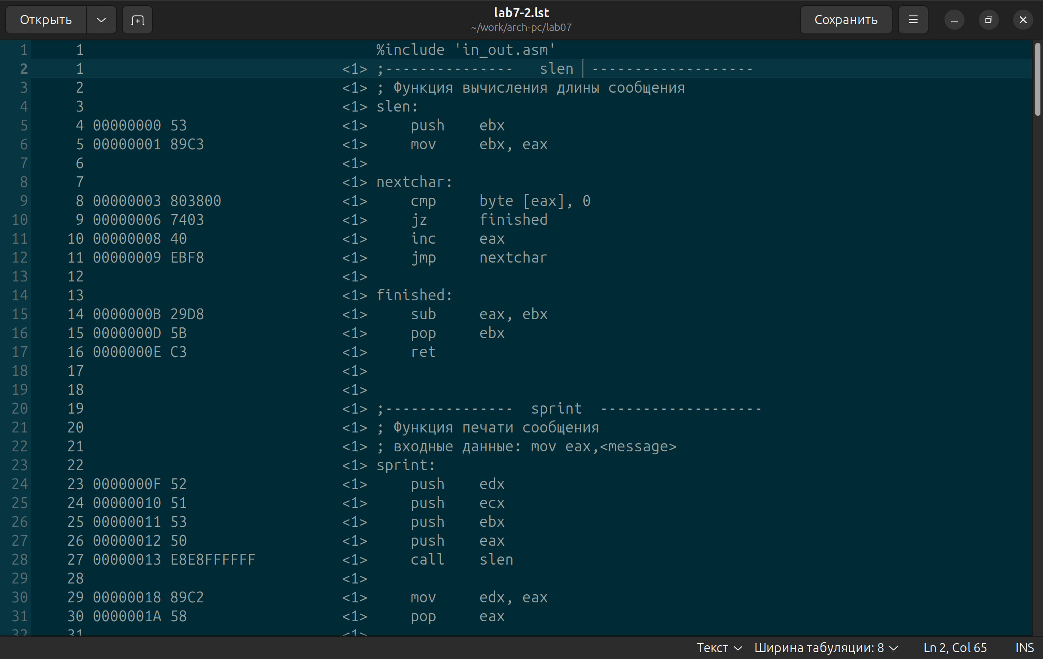

Рис. 14: Измененный листинг

# 3 Задание для самостоятельной работы

создал файл lab7-3.asm (рис. **¿fig:0015?**)

Создал lab7-3.asm

Рис. 15: Создал lab7-3.asm

1. Программа для нахождения наименьшего из 3 целочисленных переменных (рис. 16) (рис. 17)

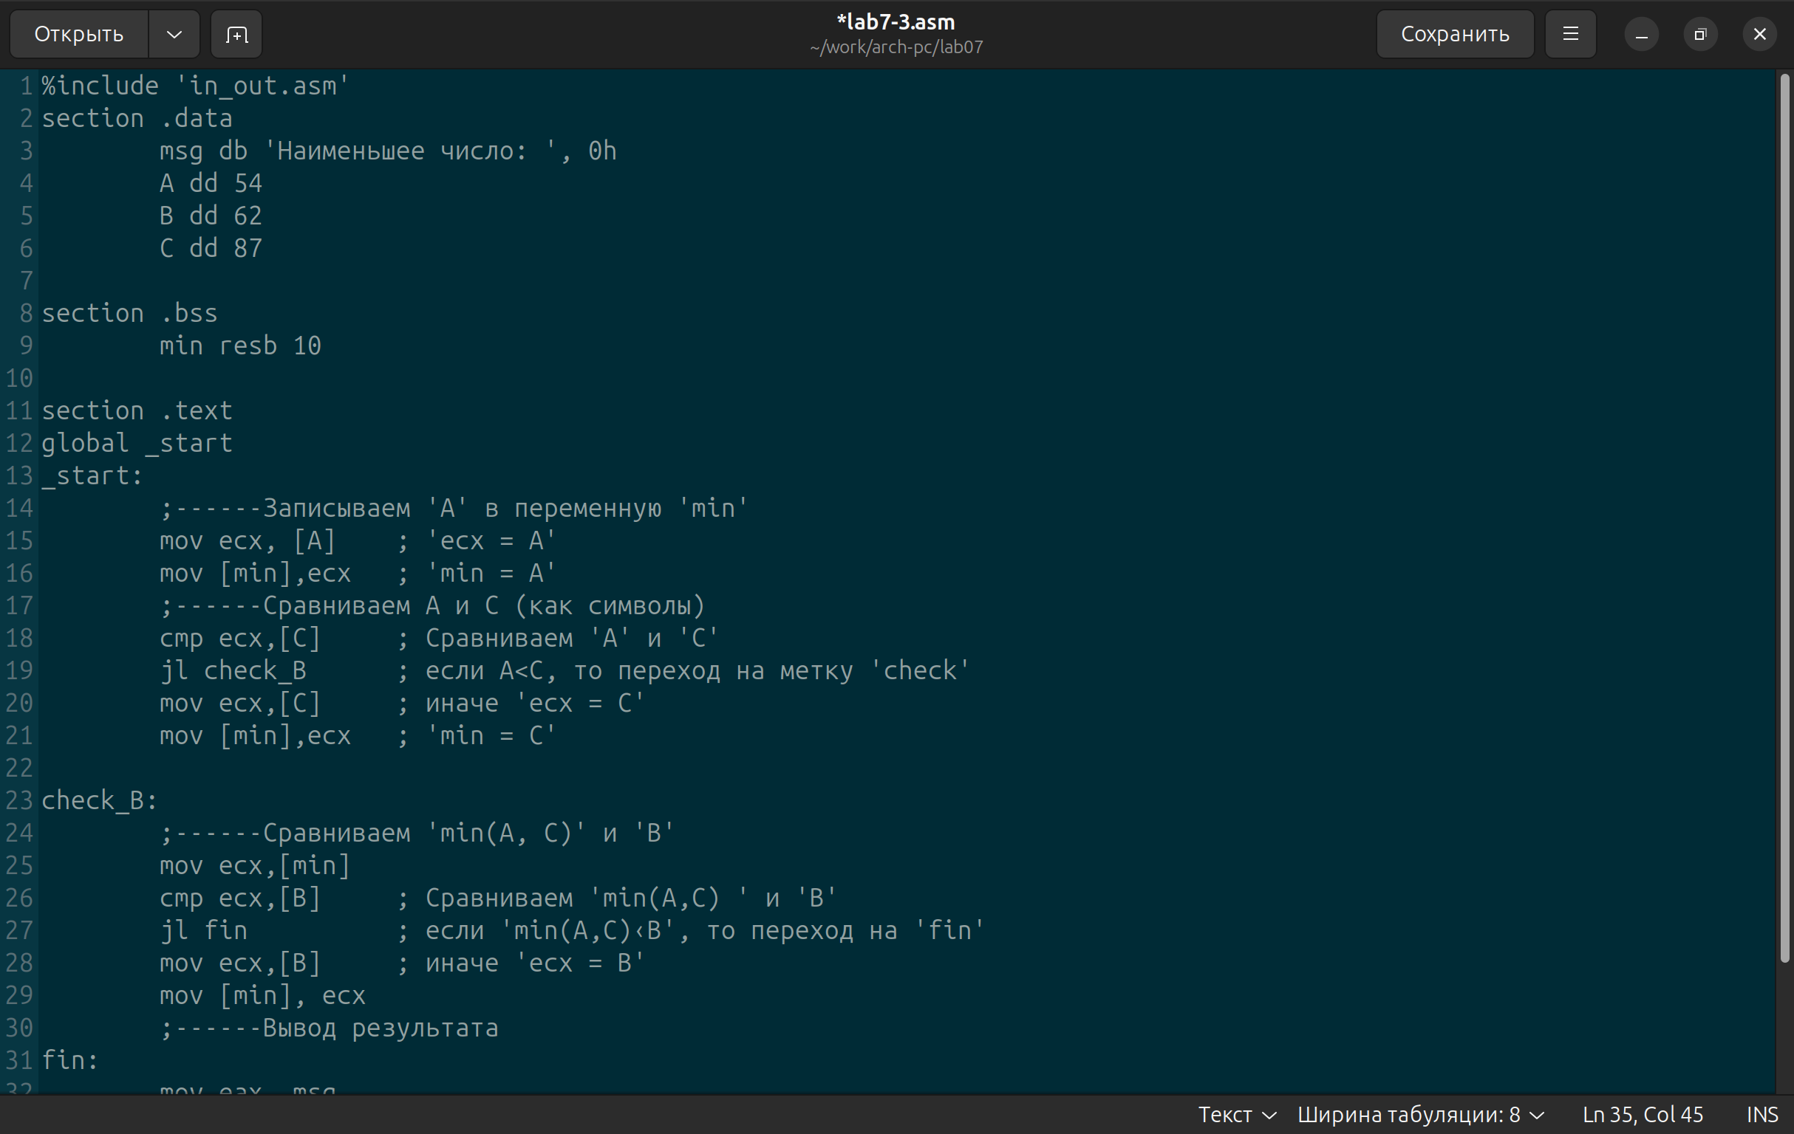

Рис. 16: Программа hw1

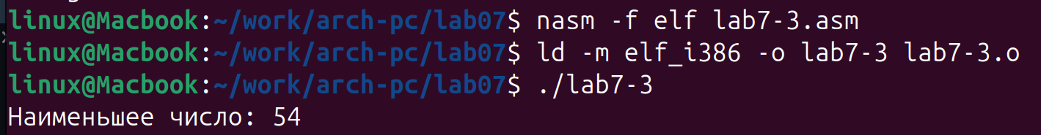

Рис. 17: Запуск hw1

1. Программа для вычеслений по формулам 2(x-a) при x>a и 15, при x<=a (Вариант №5) (рис. 18) (рис. 19)

Программма hw2

Рис. 18: Программма hw2

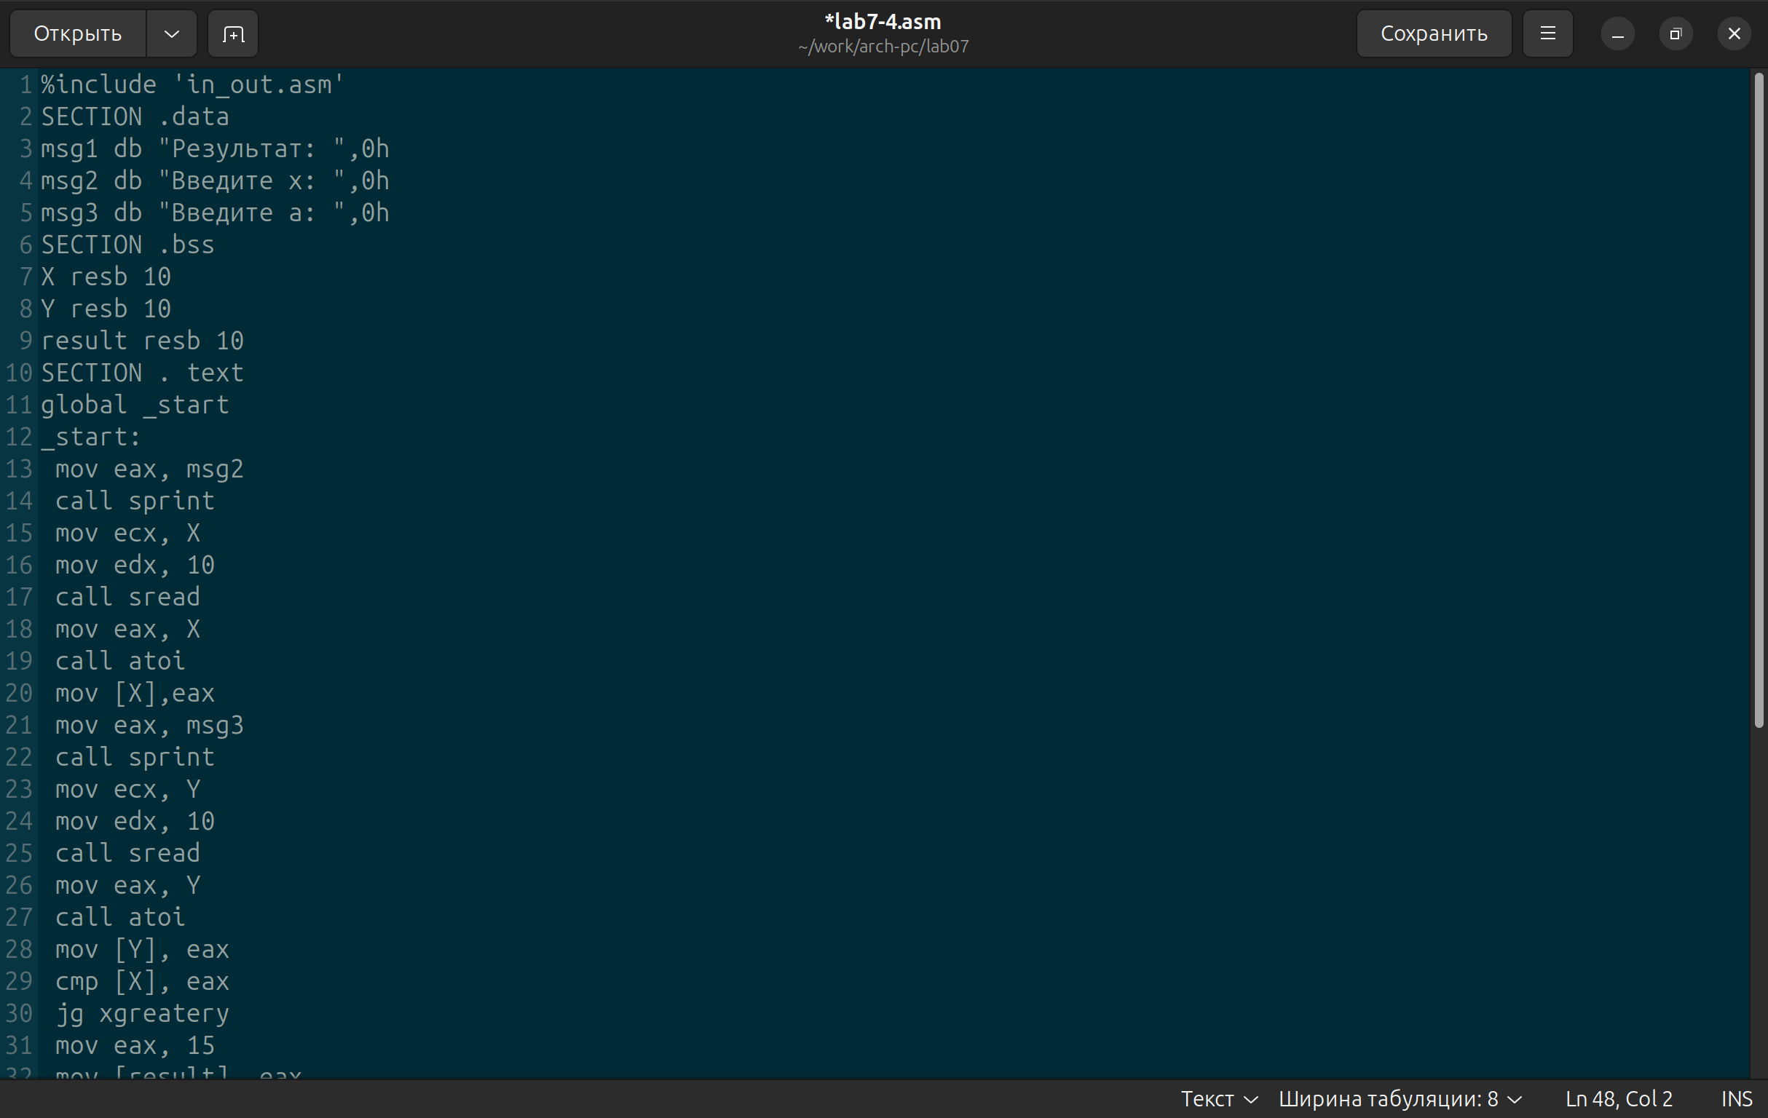

Рис. 19: Запуск hw2

# 4 Выводы

Я изучил команды для условных и безусловных переходов. Я освоил навыки программирования с применением переходов и ознакомился с назначением и структурой файла с листингом.